**תרגיל 4:**

נעבוד עם הדוגמאות בקישור:

<https://colab.research.google.com/drive/1ttF4DQHP1gr6v_-yGhu0sOv9An1trMcn#scrollTo=E3kUWSddFVZe>

1. עבור הנתונים של סכרת וiris (פרטים על הנתונים תוכלו למצוא ב

http://scikit-learn.org/stable/modules/generated/sklearn.datasets.load_iris.html)

* 1. מהו עומק העץ?

**תשובה: 5**

* 1. מהם ה accuracy ו ה precision של עץ ההחלטה ?

**סכרת – accuracy: 0.731 , precision: 0.737**

**Iris – accuracy: 0.96 , precision: 0.964**

* 1. מהם ה f1score וה recall ? שימו לב - עליכם למצוא לבד מהם הפרמטרים בקריאה לפונקציה, ניתן להיעזר במקורות באינטרנט כגון:

<http://scikit-learn.org/stable/modules/model_evaluation.html>

1. שנו את עומק העץ מ 1 עד 10 והדפיסו את המדדים משאלה 1 **לכל** עומק. (כך שתתקבל "טבלה" שבכל שורה יופיעו המדדים של עומק מסוים)

depth 1 acc 0.718 pre 0.72 diabetes

depth 1 acc 0.667 pre 0.5 iris

depth 2 acc 0.74 pre 0.734 diabetes

depth 2 acc 0.947 pre 0.96 iris

depth 3 acc 0.732 pre 0.73 diabetes

depth 3 acc 0.96 pre 0.967 iris

depth 4 acc 0.716 pre 0.716 diabetes

depth 4 acc 0.953 pre 0.964 iris

depth 5 acc 0.733 pre 0.734 diabetes

depth 5 acc 0.953 pre 0.959 iris

depth 6 acc 0.723 pre 0.718 diabetes

depth 6 acc 0.953 pre 0.964 iris

depth 7 acc 0.715 pre 0.722 diabetes

depth 7 acc 0.953 pre 0.964 iris

depth 8 acc 0.71 pre 0.714 diabetes

depth 8 acc 0.953 pre 0.964 iris

depth 9 acc 0.708 pre 0.7 diabetes

depth 9 acc 0.96 pre 0.959 iris

depth 10 acc 0.708 pre 0.715 diabetes

depth 10 acc 0.96 pre 0.959 iris

1. ציירו גרף של המדדים מסעיף 2 כפונקציה של עומק העץ. (ניתן להיעזר בקוד שבהערה שמתאר גרף של X^2, וכן במקורות כגון <https://matplotlib.org/api/pyplot_api.html> )

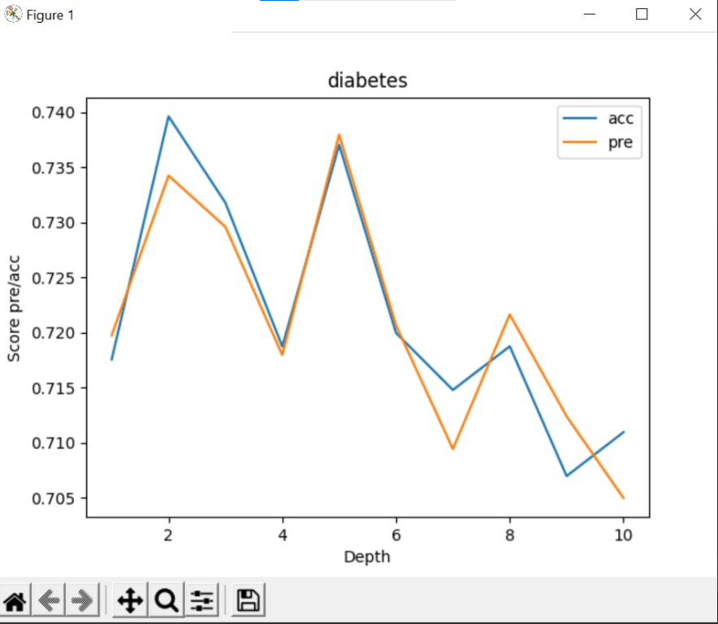

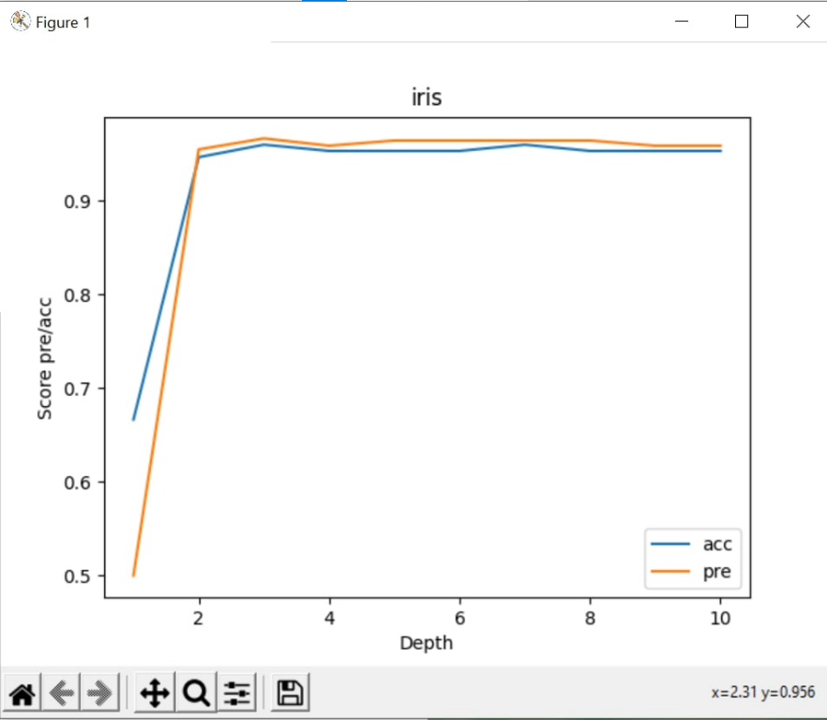

1. בצעו את סעיף 3 עם נתונים של טעימות יין

(<http://scikit-learn.org/stable/modules/generated/sklearn.datasets.load_wine.html>)

wine = datasets.load_wine()

1. בצעו את סעיף 3 עם נתונים של זיהוי מספרים

(<http://scikit-learn.org/stable/modules/generated/sklearn.datasets.load_digits.html#sklearn.datasets.load_digits> )

1. הדפס עבור כל אחד מארבע המאגרים את עומק העץ שנותן את הדיוק (Accuracy) הכי טוב.